Avopuolison lisääminen
- Kirjaudu e-palveluun osoitteessa https://goteborggsk.ist.se/goteborggsk/
- Klikkaa Min sida (Oma sivuni) ja sen jälkeen Min familj (Perheeni).
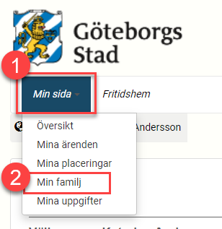
- Jos haluat lisätä tietoihisi avopuolison, klikkaa Registrera ny sambo (Rekisteröi uusi avopuoliso).
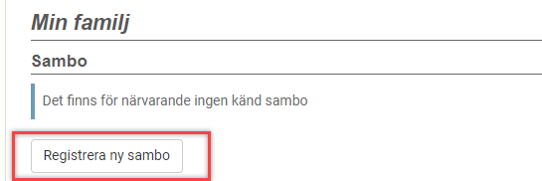
- Kirjoita avopuolisoksi rekisteröitävän henkilön Personnummer (henkilönumero), Förnamn (etunimi) ja Efternamn (sukunimi). Klikkaa sen jälkeen Skicka (Lähetä).
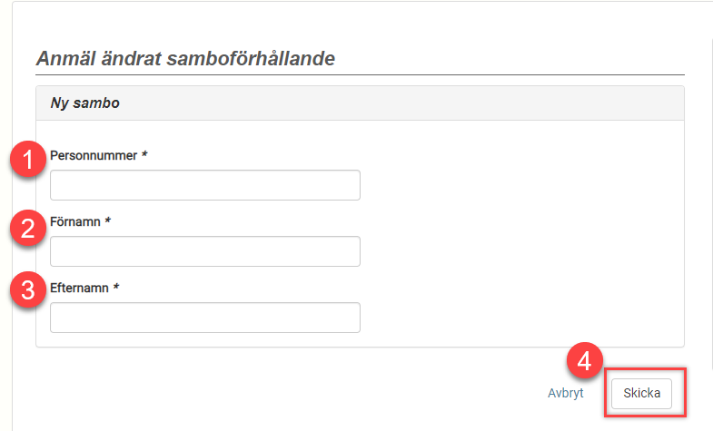
Avopuolison poistaminen
- Kirjaudu e-palveluun osoitteessa https://goteborggsk.ist.se/goteborggsk/

- Klikkaa Min sida (Oma sivuni) ja sen jälkeen Min familj (Perheeni).

- Avopuolison poistamiseksi klikkaa Avregistrera nuvarande sambo (Poista nykyinen avopuoliso).
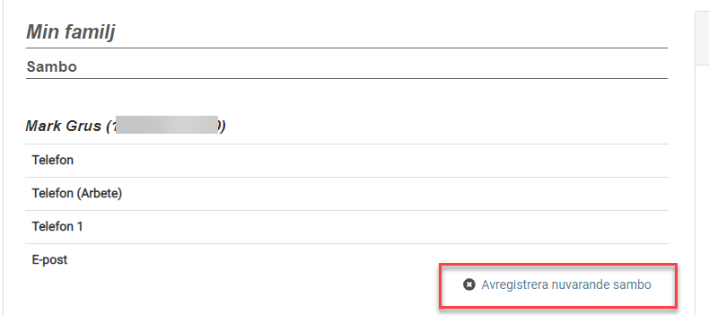´
- Näin ilmoituksesi on vastaanotettu.

